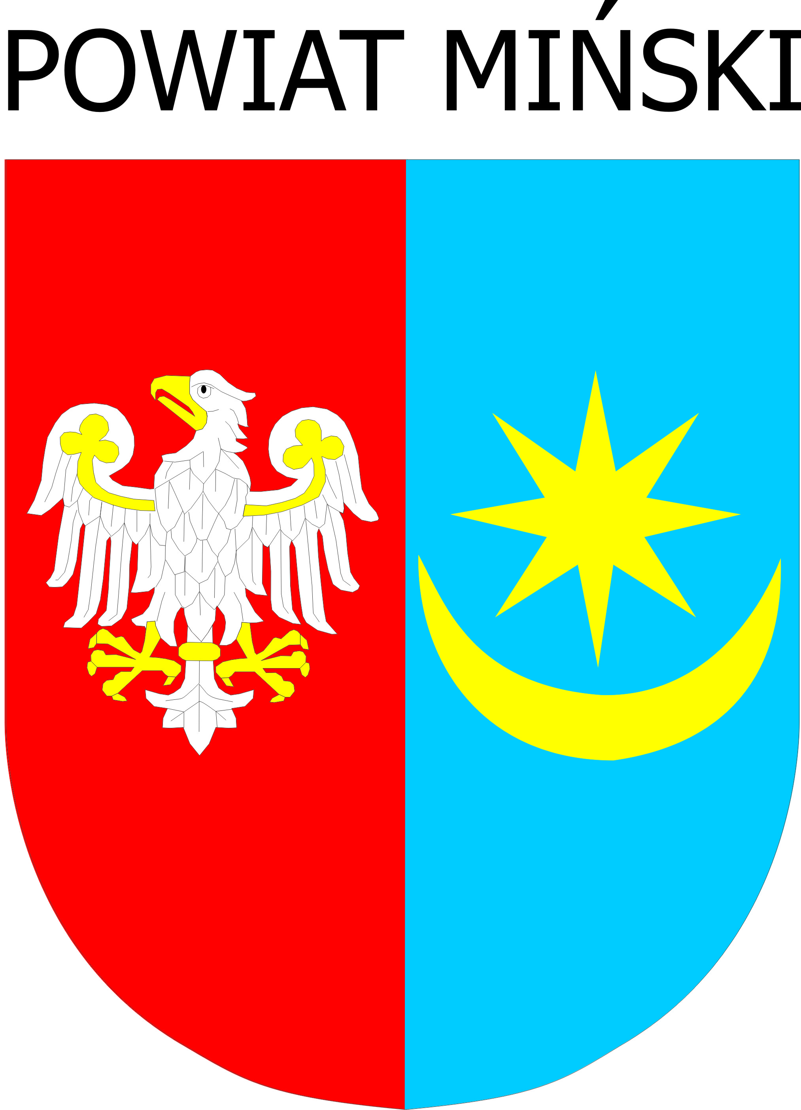
REGULAMIN POWIATOWEGO KONKURSU FOTOGRAFICZNEGO
„Z ekologią mi do twarzy”

Organizator:
- Organizatorem konkursu jest Powiat Miński, ul. T. Kościuszki 3 w Mińsku Mazowieckim
przy współpracy Zespołu Szkół Turystyczno-Gastronomicznych w Mińsku Mazowieckim.
- Konkurs został ogłoszony w związku z realizacją przez Powiat Miński zadania pn. „Organizacja
eko-pikniku rodzinnego ZERO WASTE w Zespole Szkół Turystyczno-Gastronomicznych” dofinansowanego z Wojewódzkiego Funduszu Ochrony Środowiska i Gospodarki Wodnej
w Warszawie.
Cel konkursu:
Celem konkursu jest propagowanie zachowań proekologicznych, rozwijanie zainteresowań uczniów
i kreatywności oraz wrażliwości estetycznej.
Adresaci konkursu:
Uczestnikami konkursu są uczniowie klas ósmych szkół podstawowych oraz uczniowie szkół ponadpodstawowych z terenu powiatu mińskiego.
Warunki uczestnictwa:
- Konkurs polega na wykonaniu przez uczestnika 1 zdjęcia w formie selfie, ukazującego sposób, w jaki dbamy o ekologię i ochronę środowiska. 1 uczestnik może zgłosić tylko 1 swoje zdjęcie.
- Każda szkoła (podstawowa, ponadpodstawowa) może zgłosić maksymalnie 5 wybranych przez szkolną komisję konkursową zdjęć.
- Zdjęcie w formie elektronicznej z rozszerzeniem JPG lub PNG przesyłamy najpóźniej
do 15 maja 2023 r. na adres przedstawiciela organizatora konkursu: u.fraczek@zst-g.pl.
- Zdjęcie w tytule należy podpisać: imieniem i nazwiskiem autora i nazwą szkoły. Do zdjęcia prosimy dołączyć krótki opis zdjęcia (2-3 zdania).
- Wraz z pracą konkursową należy przesłać w postaci skanu podpisane przez rodzica/opiekuna prawnego lub pełnoletniego uczestnika konkursu oświadczenie o zapoznaniu z niniejszym regulaminem oraz klauzulę ( załącznik nr 1):
Kryteria oceny:
- zgodność z tematem,
- oryginalność koncepcji.

Rozstrzygnięcie konkursu:
- Prezentacja najciekawszych fotografii oraz oficjalne rozstrzygnięcie konkursu (w dwóch kategoriach: klasy ósme oraz szkoły ponadpodstawowe) odbędzie się 28 maja 2023 r. podczas Pikniku Ekologicznego na terenie Zespołu Szkół Turystyczno-Gastronomicznych w Mińsku Mazowieckim,
ul. Budowlana 4.
- Każdy uczestnik konkursu otrzyma dyplom, a zwycięzca/y – nagrodę rzeczową. Nagrody zostaną sfinansowane z Wojewódzkiego Funduszu Ochrony Środowiska i Gospodarki Wodnej w Warszawie.
Postanowienia końcowe:
- Prace konkursowe nie podlegają zwrotowi.
- Organizator nie pokrywa wszelkich ewentualnych kosztów przygotowania pracy i udziału
w konkursie.
- Prace, które nie spełnią wymogów, nie będą brały udziału w konkursie.
- Zgłoszenie do konkursu jest równoznaczne z akceptacją niniejszego Regulaminu i ujętych w nim zobowiązań uczestnika. Uczestnicy, zgłaszając pracę konkursową, wyrażają zgodę na przetwarzanie przez organizatora danych osobowych oraz publikację własnego wizerunku przedstawionego
na zdjęciu konkursowym w celu organizacji konkursu i jego rozstrzygnięcia, a także wykorzystania, upublicznienia prac konkursowych, zgodnie z przepisami ustawy o ochronie danych osobowych.
- Organizator zastrzega sobie prawo do zmiany regulaminu w wyjątkowych przypadkach.
Osoby do kontaktu:
- Szczegółowych informacji w sprawie konkursu udzielają:
Pani Urszula Frączek u.fraczek@zst-g.pl
Pani Joanna Lipińska j.lipinska@zst-g.pl

Zapraszamy do udziału!

Załącznik nr 1
Oświadczam, że zapoznałam (-em) się z regulaminem konkursu „Z ekologią mi do twarzy” oraz wyrażam zgodę na przetwarzanie moich danych osobowych przez organizatora konkursu w celach wynikających
z regulaminu tego konkursu, zgodnie z ustawą z dnia 29 sierpnia 1997 r. o ochronie danych osobowych
(Dz. U. z 2019, poz. 1791).
Poprzez wysłanie zdjęć na konkurs nieodpłatnie przenoszę na organizatora wszelkie autorskie prawa majątkowe do nich, na wszystkich polach eksploatacji, o których mowa w art. 50 ustawy z dnia 4 lutego 1994 roku o prawie autorskim i prawach pokrewnych (Dz. U. z 2022 r., poz. 2509). W konkursie mogą brać udział jedynie te prace, które nie zostały nigdzie opublikowane ani nie brały udziału w żadnym konkursie.
Fotografie nie mogą naruszać jakichkolwiek praw osób trzecich, w szczególności praw autorskich ani dóbr osobistych. Uczestnik jest zobowiązany do uzyskania od osób, którym przysługują przedmiotowe prawa, wszelkich niezbędnych praw, licencji, zgód i upoważnień w zakresie niezbędnym do uczestniczenia
w Konkursie. Naruszenie przez uczestnika powyższych postanowień będzie traktowane jako istotne naruszenie regulaminu, skutkujące natychmiastowym wykluczeniem z udziału w konkursie. Uczestnik będzie wyłącznie odpowiedzialny za zgodność z prawem nadesłanej fotografii i poniesie wszelkie konsekwencje jej wykorzystania przez organizatora w ramach konkursu.

___________________________________________
(data, czytelny podpis rodzica/opiekuna prawnego
lub pełnoletniego uczestnika konkursu)

